Практическая работа № 2.
Разработка библиотек классов

Цель практической работы
Закрепление теоретических знаний по разработке библиотек классов.

Постановка задачи
Общие сведение о классах и объектах
C# является полноценным объектно-ориентированным языком. Это значит, что программу на C# можно представить в виде взаимосвязанных взаимодействующих между собой объектов.
Описанием объекта является класс, а объект представляет экземпляр этого класса. Можно еще провести следующую аналогию. У нас у всех есть некоторое представление о человеке, у которого есть имя, возраст, какие-то другие характеристики. То есть некоторый шаблон - этот шаблон можно назвать классом. Конкретное воплощение этого шаблона может отличаться, например, одни люди имеют одно имя, другие - другое имя. И реально существующий человек (фактически экземпляр данного класса) будет представлять объект этого класса.
В принципе ранее уже использовались классы. Например, тип string, который представляет строку, фактически является классом. Или, например, класс Console, у которого метод WriteLine() выводит на консоль некоторую информацию. Теперь же посмотрим, как мы можем определять свои собственные классы.
По сути класс представляет новый тип, который определяется пользователем. Класс определяется с помощью ключевого слова сlass.
После слова class идет имя класса и далее в фигурных скобках идет собственно содержимое класса. Например, определим в файле Program.cs класс Person, который будет представлять человека:

class Person
{

}

Класс может хранить некоторые данные. Для хранения данных в классе применяются поля. По сути поля класса - это переменные, определенные на уровне класса.
Кроме того, класс может определять некоторое поведение или выполняемые действия. Для определения поведения в классе применяются методы.
Итак, добавим в класс Person поля и методы:

class Person
{
public string name = "Undefined"; // имя
public int age; // возраст

public void Print()
{
Console.WriteLine($"Имя: {name} Возраст: {age}");
}
}

В данном случае в классе Person определено поле name, которое хранит имя, и поле age, которое хранит возраст человека. В отличие от переменных, определенных в методах, поля класса могут иметь модификаторы, которые указываются перед полем. Так, в данном случае, чтобы все поля были доступны вне класса Person поля определены с модификатором public.
При определении полей мы можем присвоить им некоторые значения, как в примере выше в случае переменной name. Если поля класса не инициализированы, то они получают значения по умолчанию. Для переменных числовых типов это число 0.
Также в классе Person определен метод Print(). Методы класса имеют доступ к его поля, и в данном случае обращаемся к полям класса name и age для вывода их значения на консоль. И чтобы этот метод был виден вне класса, он также определен с модификатором public.

Библиотеки классов в Visual Studio
Нередко различные классы и структуры оформляются в виде отдельных библиотек, которые компилируются в файлы dll и затем могут подключаться в другие проекты. Благодаря этому мы можем определить один и тот же функционал в виде библиотеки классов и подключать в различные проекты или передавать на использование другим разработчикам.
Рассмотрим последовательность шагов для создания библиотеки классов (рисунки 1–3).

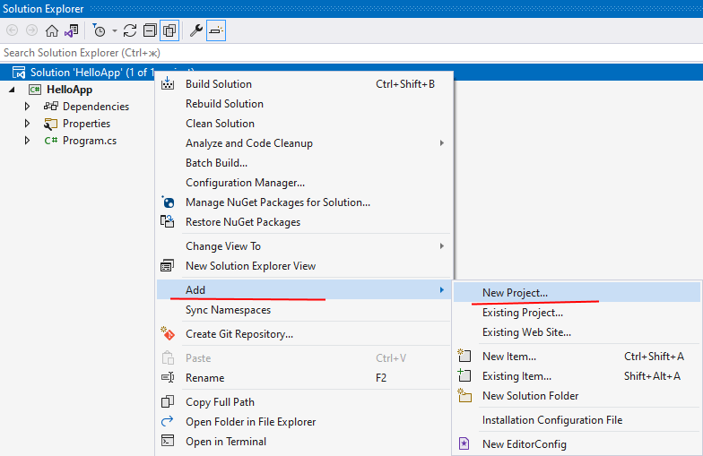
Рисунок 1 – Создание библиотеки классов, шаг 1
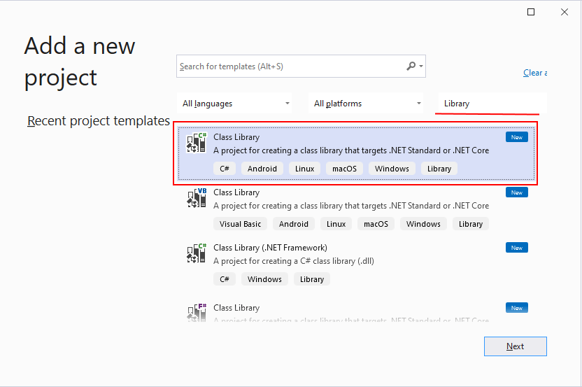
Рисунок 2 – Создание библиотеки классов, шаг 2

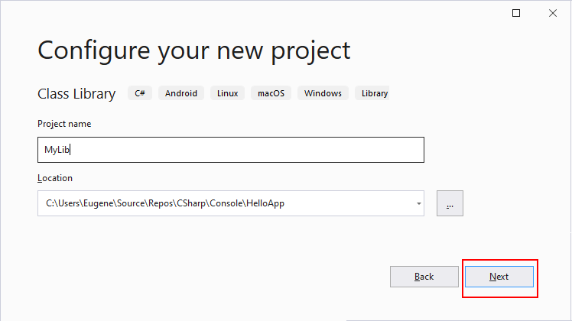
Рисунок 3 – Создание библиотеки классов, шаг 3

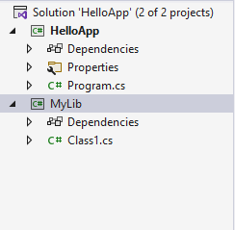
Рисунок 4 – Созданная библиотека классов

По умолчанию новый проект имеет один пустой класс Class1 в файле Class1.cs (рисунок 4). Мы можем этот файл удалить или переименовать, как нам больше нравится.
Например, переименуем файл Class1.cs в Person.cs, а класс Class1 в Person (рисунок 5). Определим в классе Person простейший код:

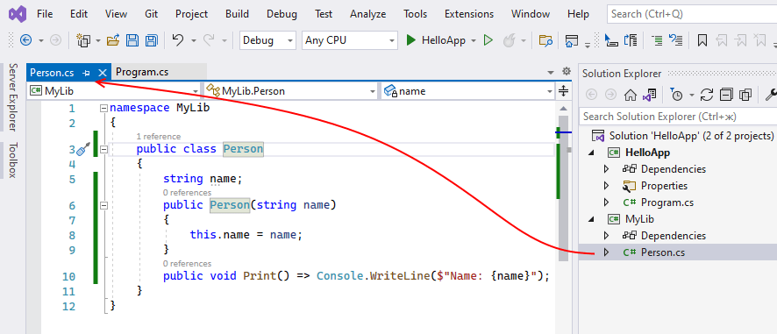
Рисунок 5 – Редактирование класса в библиотеке

namespace MyLib
{
public class Person
{
string name;
public Person(string name)
{
this.name = name;
}
public void Print() => Console.WriteLine($"Name: {name}");
}
}

Подключим его в основной проект (рисунки 6, 7). Для этого в основном проекте нажмем правой кнопкой на узел Dependencies и в контекстном меню выберем пункт Add Project Reference...:

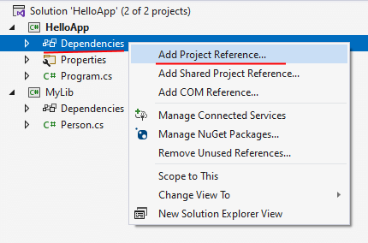
Рисунок 6 – Подключение библиотеки к проекту, шаг 1

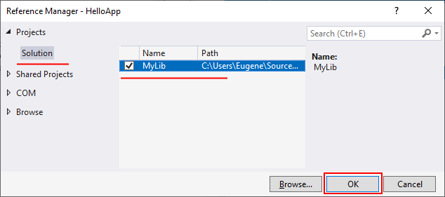
Рисунок 7 – Подключение библиотеки к проекту, шаг 2

Если наша библиотека вдруг представляет файл dll, который не связан ни с каким проектом в нашем решении, то с помощью кнопки Browse мы можем найти местоположение файла dll и также его подключить.
После успешного подключения библиотеки в главном проекте изменим файл Program.cs, чтобы он использовал класс Person из библиотеки классов:

using MyLib; // подключение пространства имен из библиотеки классов
Person tom = new("Tom");
tom.Print(); // Name: Tom

Преобразование типов
Восходящие преобразования. Upcasting
Объекты производного типа (который находится внизу иерархии) в то же время представляют и базовый тип. Например, объект Employee в то же время является и объектом класса Person. Что в принципе естественно, так как каждый сотрудник (Employee) является человеком (Person). И мы можем написать, например, следующим образом:

Employee employee = new Employee("Tom", "Microsoft");
Person person = employee; // преобразование от Employee к Person

Console.WriteLine(person.Name);
class Person
{
public string Name { get; set; }
public Person(string name)
{
Name = name;
}
public void Print()
{
Console.WriteLine($"Person {Name}");
}
}

class Employee : Person
{
public string Company { get; set; }
public Employee(string name, string company) : base(name)
{
Company = company;
}
}

class Client : Person
{
public string Bank { get; set; }
public Client(string name, string bank) : base(name)
{
Bank = bank;
}
}

В данном случае переменной person, которая представляет тип Person, присваивается ссылка на объект Employee. Но чтобы сохранить ссылку на объект одного класса в переменную другого класса, необходимо выполнить преобразование типов - в данном случае от типа Employee к типу Person. И так как Employee наследуется от класса Person, то автоматически выполняется неявное восходящее преобразование - преобразование к типу, которые находятся вверху иерархии классов, то есть к базовому классу.
В итоге переменные employee и person будут указывать на один и тот же объект в памяти, но переменной person будет доступна только та часть, которая представляет функционал типа Person.

Нисходящие преобразования. Downcasting
Но кроме восходящих преобразований от производного к базовому типу есть нисходящие преобразования или downcasting - от базового типа к производному.
И может возникнуть вопрос, можно ли обратиться к функционалу типа Employee через переменную типа Person. Но автоматически такие преобразования не проходят, ведь не каждый человек (объект Person) является сотрудником предприятия (объектом Employee). И для нисходящего преобразования необходимо применить явное преобразование, указав в скобках тип, к которому нужно выполнить преобразование:

Employee employee1 = new Employee("Tom", "Microsoft");
Person person = employee1; // преобразование от Employee к Person

//Employee employee2 = person; // так нельзя, нужно явное преобразование
Employee employee2 = (Employee)person; // преобразование от Person к Employee

Способы преобразований
Во-первых, можно использовать ключевое слово as. С помощью него программа пытается преобразовать выражение к определенному типу, при этом не выбрасывает исключение. В случае неудачного преобразования выражение будет содержать значение null:

Person person = new Person("Tom");
Employee? employee = person as Employee;
if (employee == null)
{
Console.WriteLine("Преобразование прошло неудачно");
}
else
{
Console.WriteLine(employee.Company);
}

Стоит отметить, что переменная employee здесь определяется не просто как переменная Employee, а именно Employee? - после названия типа ставится вопросительный знак. Что указывает, что переменная может хранить как значение null, так и значение Employee.
Второй способ заключается в проверке допустимости преобразования с помощью ключевого слова is:

значение is тип

Если значение слева от оператора представляет тип, указаный справа от оператора, то оператор is возвращает true, иначе возвращается false.
Причем оператор is позволяет автоматически преобразовать значение к типу, если это значение представляет данный тип. Например:

Person person = new Person("Tom");
if (person is Employee employee)
{
Console.WriteLine(employee.Company);
}
else
{
Console.WriteLine("Преобразование не допустимо");
}

Выражение if (person is Employee employee) проверяет, является ли переменная person объектом типа Employee. И если person является объектом Employee, то автоматически преобразует значение переменной person в тип Employee и преобразованное значение сохраняет в переменную employee. Далее в блоке if мы можем использовать объект employee как значение типа Employee.
Однако, если person не является объектом Employee, как в данном случае, то такая проверка вернет значение false, и преобразование не сработает.

Пример кода для создания класса, работающего с файлами

namespace Practice2Example
{

/* Задание:
* Файл Input.txt содержит 2 числа A и B, необходимо посчитать НОД и записать результат в файл Output.txt
*/

/// <summary>
/// Поиск наибольшего общего делителя
/// </summary>
public class GreatestCommonDivisorCalculator
{
private static void readInput(string path, out int a, out int b)
{
var input = File.ReadAllText(path);

var arr = input.Split(' ');

a = int.Parse(arr[0]);
b = int.Parse(arr[1]);
}

public static int CalculateGCD(int a, int b)
{
while (a != 0 && b != 0)
{
if (a > b)
a %= b;
else
b %= a;
}

return a + b;
}

private static void writeOutput(int gcd, string path)
{
File.WriteAllText(path, $"{gcd}");
}

public static void Process(string input, string output)
{
readInput(input, out var a, out var b);

var gcd = CalculateGCD(a, b);

writeOutput(gcd, output);
}
}
}

Задание на практическую работу

Решить практические задания с платформы ulearn.me, тема «Основы ООП»:
https://ulearn.me/course/basicprogramming/Klassy_9eb68528-17cb-4d7f-99f3-40210a8f6cef

Задачи:
- «Вектор»

Создайте новый проект в Visual Studio. Выберите в качестве типа проекта Class Library.
В этом проекте создайте два класса, Vector и Geometry, в пространстве имен Geometry.
В классе Vector должно быть два публичных поля, X и Y, типа double.
В классе Geometry должно быть два статических метода: GetLength, который возвращает длину переданного вектора, и Add, который возвращает сумму двух переданных векторов.

- «Отрезок»

Продолжаем разработку геометрической библиотеки.
Создайте класс Segment, представляющий отрезок прямой. Концы его отрезков должны задаваться двумя публичными полями: Begin и End типа Vector.
Добавьте метод Geometry.GetLength, вычисляющий длину сегмента, и метод Geometry.IsVectorInSegment(Vector, Segment), проверяющий, что задаваемая вектором точка лежит в отрезке.
Сохраните функциональность предыдущего этапа.

- «Нестатические методы»

Вы вдруг поняли, что не очень-то удобно писать имя класса Geometry при выполнении любой операции с векторами и сегментами. Однако, отказаться от этого класса вы не можете, потому что за те несколько минут, пока вы сдавали предыдущую задачу, вашу библиотеку скачали и начали использовать в своих проектах тысячи человек.
Поэтому вы решили сохранить этот класс, но добавить методы Vector.GetLength(), Segment.GetLength(), Vector.Add(Vector), Vector.Belongs(Segment) и Segment.Contains(Vector) не вместо, а вместе с соответствующими методами класса Geometry.
Сделайте это! Каждый из этих методов должен вызывать уже существующий метод класса Geometry, чтобы не дублировать код.
Вся функциональность предыдущего этапа должна остаться!

Пример разработки приложения

Практика «Вектор»
Создайте новый проект в Visual Studio. Выберите в качестве типа проекта Class Library.
В этом проекте создайте два класса, Vector и Geometry, в пространстве имен Geometry.
В классе Vector должно быть два публичных поля, X и Y, типа double.
В классе Geometry должно быть два статических метода: GetLength, который возвращает длину переданного вектора, и Add, который возвращает сумму двух переданных векторов.
Оба класса разместите в одном файле. Вообще-то так обычно делать не стоит, но так удобнее для нашей автоматической проверки выполнения задания.

Шаг 1. Создание проекта
- Откройте Visual Studio.
- Нажмите "Создать новый проект".
- Выберите "Библиотека классов".
- Назовите проект (например, GeometryLibrary) и нажмите "Создать".

Шаг 2. Создание структуры классов
- В обозревателе решений найдите файл Class1.cs (он создаётся автоматически) и переименуйте его в Geometry.cs.
- Удалите всё содержимое файла и замените его на следующий код:

namespace Geometry
{
public class Vector
{
public double X; // Координата X вектора
public double Y; // Координата Y вектора
}

public class Geometry
{
// Метод вычисления длины вектора
public static double GetLength(Vector vector)
{
// Ваш код здесь
}

// Метод сложения двух векторов
public static Vector Add(Vector v1, Vector v2)
{
// Ваш код здесь
}
}
}

Частые ошибки и решения
Проблема | Решение
Ошибка: "Имя 'Vector' не существует в текущем контексте" | Убедитесь, что подключено пространство имён using Geometry;
Ошибка: "Math.Sqrt не найден" | Добавьте using System; в начало файла
Неверные расчёты длины вектора | Проверьте, что используется  X * X + Y * Y, а не X + Y
Не компилируется метод Add | Убедитесь, что возвращается new Vector, а не null

Содержание пояснительной записки

1. Постановка задачи. Приводится теоретический материал, использованный при написании приложения.
2. Формулировка задания и вариант. Приводится задание на лабораторную работу и вариант этого задания.
3. Описание выполняемых действий. Необходимо привести описание последовательности разработки программы, реализации используемых методов, алгоритмов, блок-схем.
4. Анализ результатов. Привести анализ входных и выходных данных. Показать результаты выполнения программного кода. Предоставить скриншоты обработки тестовых примеров. Сделать выводы.
5. Листинг программы. Привести листинг разработанного программного кода, содержание файлов входных и выходных данных.

Используемое программное обеспечение

- Среда программирования MS Visual Studio Community 2022 (Свободно распространяемое программное обеспечение (в учебных целях));
- Microsoft Office Standard 2007 (Open License: 42267924);
- Open Office (Свободно распространяемое программное обеспечение).
- Браузер (Свободно распространяемое программное обеспечение).

Список литературы

      - Мейер Б. Объектно-ориентированное программирование и программная инженерия [Электронный ресурс]/ Мейер Б. – Электрон. текстовые данные. – М.: Интернет-Университет Информационных Технологий (ИНТУИТ), 2016. – 285 c.
      - Биллиг, В. A. Основы объектного программирования на С# (C# 3.0, Visual Studio 2008) [Электронный ресурс] : учебное пособие / В. A. Биллиг. — Электрон. текстовые данные. — Москва, Саратов : Интернет-Университет Информационных Технологий (ИНТУИТ), Вузовское образование, 2017. — 583 c. — 978-5-4487-0145-0. — Режим доступа: http://www.iprbookshop.ru/72339.html
      - Павловская, Т. А. Программирование на языке высокого уровня C# [Электронный ресурс] / Т. А. Павловская. — 2-е изд. — Электрон. текстовые данные. — М. : Интернет-Университет Информационных Технологий (ИНТУИТ), 2016. — 245 c. — 2227-8397. — Режим доступа: http://www.iprbookshop.ru/73713.html
      - Агапов, В. П. Основы программирования на языке С# [Электронный ресурс] : учебное пособие / В. П. Агапов. — Электрон. текстовые данные. — М. : Московский государственный строительный университет, ЭБС АСВ, 2012. — 128 c. — 978-5-7264-0576-6. — Режим доступа: http://www.iprbookshop.ru/16366.html
      - Медведев, М. А. Программирование на СИ# [Электронный ресурс] : учебное пособие / М. А. Медведев, А. Н. Медведев ; под ред. А. В. Присяжный. — Электрон. текстовые данные. — Екатеринбург : Уральский федеральный университет, ЭБС АСВ, 2015. — 64 c. — 978-5-7996-1561-1. — Режим доступа: http://www.iprbookshop.ru/69667.html
      - Казанский А.А. Объектно-ориентированное программирование на языке Microsoft Visual С# в среде разработки Microsoft Visual Studio 2008 и .NET Framework. 4.3 [Электронный ресурс]: учебное пособие и практикум/ Казанский А.А.— Электрон. текстовые данные.— М.: Московский государственный строительный университет, ЭБС АСВ, 2011.— 180 c
      - Уйманова Н.А. Основы объектно-ориентированного программирования [Электронный ресурс]: практикум/ Уйманова Н.А., Таспаева М.Г.— Электрон. текстовые данные.— Оренбург: Оренбургский государственный университет, ЭБС АСВ, 2017.— 156 c.— Режим доступа: http://www.iprbookshop.ru/78808.html.— ЭБС «IPRbooks»
      - Новиков П.В. Объектно-ориентированное программирование [Электронный ресурс]: учебно-методическое пособие к лабораторным работам/ Новиков П.В.— Электрон. текстовые данные.— Саратов: Вузовское образование, 2017.— 124 c.— Режим доступа: http://www.iprbookshop.ru/64650.html.— ЭБС «IPRbooks»

